Fabricagetechnieken2 p2 praktijkopdracht 8
Als engineer is je rol soms om het werk van anderen te beoordelen ( ‘second opinion’ ).
Voor deze opdracht ontvang je een drietal CAD-modellen , die je op een aantal punt beoordeelt en waar je advies over uitbrengt.
De producten moeten in principe met spuitgieten worden geproduceerd. Maar, je mag ook een alternatieve productietechniek voorstellen.
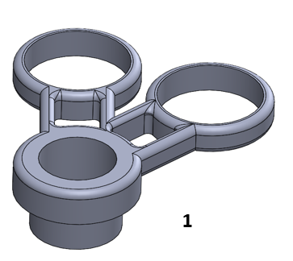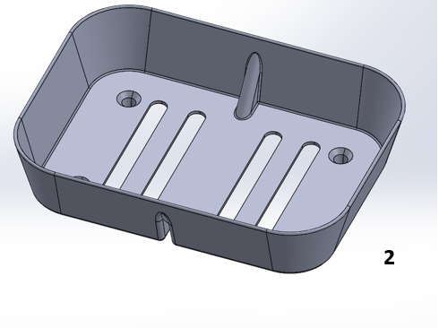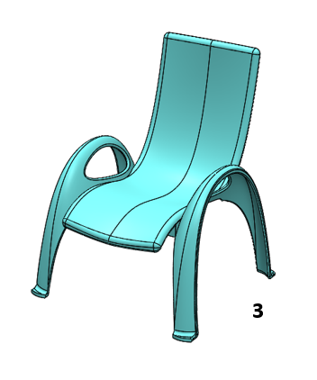

Je gaat van ieder CAD-model het volgende na:
7a) Is de wanddikte overal geschikt ? ( geef aan waarom wel/niet) → Doorsnede’s .

7b) Is het model voorzien van een (geschikte) lossingshoek om het uit de matrijs te halen ? → Draft analysis
7c) Zijn er problemen te verwachten , zoals vervorming , inval, koelproblemen ?
7d) Welke alternatieve productietechniek zou ook mogelijk zijn voor dit product ?

( geef in een korte toelichting steeds aan waarom wel, of niet)

Resultaat, (van ieder cad-model uiteraard):
- Afbeelding(en) van de draft analysis
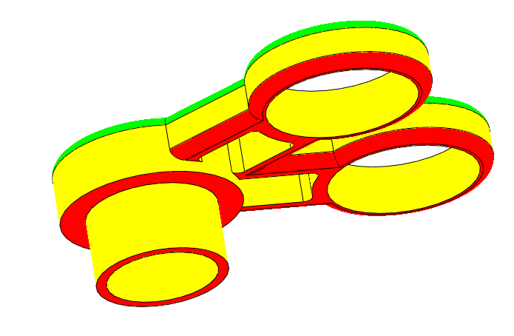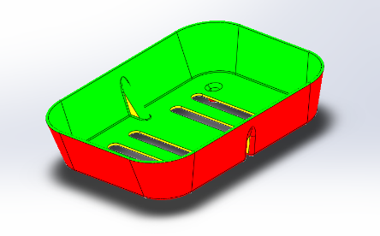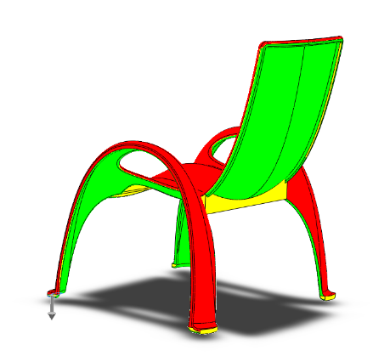

- Afbeeldingen van het wanddikte-verloop (doorsnede’s)
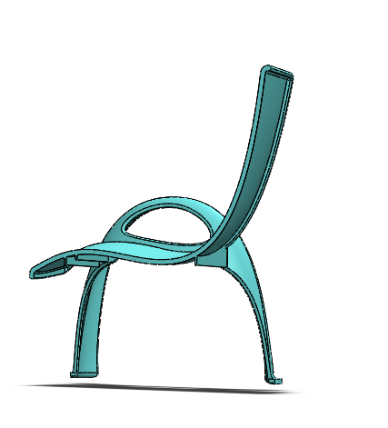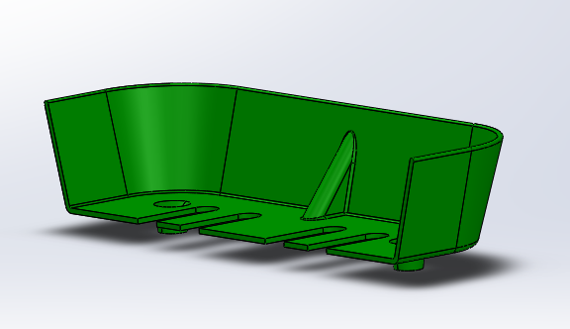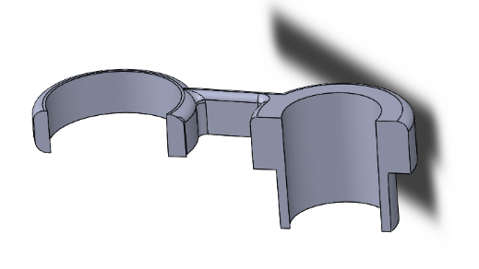
- Korte tekst , welke problemen/uitdagingen je verwacht bij het spuitgieten
Bij voorwerp 1 is het best lastig om het voorwerp uit de mal te halen omdat hebt veel rechte delen heeft
- Een andere / alternatieve productietechniek , om (vrijwel) hetzelfde product te maken.
Bij voorwerp 3 zou vacuüm vormen best wel goed kunnen
- Korte conclusie per bovenstaand punt.
Voorwerp 1 en 2 kan spuitgieten een goede productie techniek zijn en bij voorwerp 3 vacuüm vormen.
Op Algemene Documenten zijn de 3 Solidworks-bestanden te vinden. Het is een individuele opdracht.
Inleveren als Word verslag, uiterlijk woensdag 9 januari ‘19, op je blog. Succes

